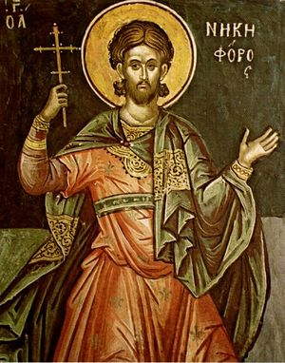
В сирийском городе Антиохии при правителях Валериане и Галлиене, которые царствовали с 253 по 260 год, жили священник Саприкий и верующий мирянин Никифор. Их дружба была столь сильна, что говорили, будто у них одна душа, одно сердце и одна воля.
Однако по бесовскому наущению эта дружба превратилась в непримиримую вражду. Через некоторое время Никифор осознал, что нет ничего более ценного в глазах Господа, чем взаимная любовь и примирение тех, кого разделила диавольская ненависть. Тогда он стал посылать к Саприкию друзей с просьбой простить его. Однако всякий раз ходатаи мира наталкивались на ожесточенное сердце священника, который, преступая заповедь Господа, приносил Святую Жертву, не примирившись с братом (ср.: Мф. 5: 23). Смиренный Никифор решил тогда сам пасть в ноги безжалостному Саприкию в надежде смягчить его. Но тот пошел своей дорогой, даже не взглянув на простертого на земле друга.
Между тем возобновились гонения на христиан. Саприкий был схвачен и предстал перед судом проконсула. Он с твердостью исповедал, что служит христианским священником и скорее умрет, чем принесет жертву ложным богам. Поскольку под пытками он остался неколебим, его приговорили к отсечению главы. Никифор, с волнением глядя, как друг отдает жизнь за Христа в разлуке с братом, бросился к нему с восклицанием: «Мученик Христов, прости мне поступки, за которые ты гневаешься на меня!» Холодный и безучастный, словно камень, Саприкий пошел дальше. Не унывая, Никифор нагнал его в другом месте и вновь обратился с той же мольбой под насмешки охраны, не достигнув успеха. Еще раз он повторил попытку, когда они пришли к месту казни. Вновь в ответ на поток слез он получил лишь гнев и оскорбления мученика.
В тот самый миг, когда палач поднял меч и нетленный венец мученичества должен был снизойти с Небес, Бог отнял благодать у недостойного Саприкия. Тот неожиданно повернулся к палачу и спросил: «Зачем ты хочешь отрубить мне голову?» – «Потому что ты отказываешься подчиниться приказам императора и поклониться идолам». Никифор в слезах закричал: «Нет, возлюбленный брат, не делай этого! Не отрекайся от Господа, не теряй венца, которого ты искал, вытерпев столько мучений!» Но тот, кто оставался столь упорно глух к мольбам о мире, и теперь не стал слушать его и начал упорствовать в отказе от веры. Тогда Никифор обратился к палачу и воскликнул: «Я христианин. Я верую в Господа нашего Иисуса Христа, от Которого этот человек только что отрекся. Отпустите его и дайте мне умереть вместо него!»
О происшедшем доложили начальнику, и тот приказал отпустить Саприкия и казнить Никифора. Никифор с радостью положил голову на плаху и отдал жизнь, подражая Христу, за того, кто в силу гордыни и жестокосердия потерял воздаяние за все свои битвы. Отойдя на Небо, чтобы обрести венец славы, святой Никифор оставил христианам живой образ слов, произнесенных Святым Духом: «И если… отдам тело мое на сожжение, а любви не имею, – нет мне в том никакой пользы» (1 Кор. 13; 3). И «если не будете прощать людям согрешения их, то и Отец ваш не простит вам согрешений ваших» (Мф. 6: 15), «ибо… какою мерою мерите, такою и вам будут мерить» (Мф. 7: 2).

